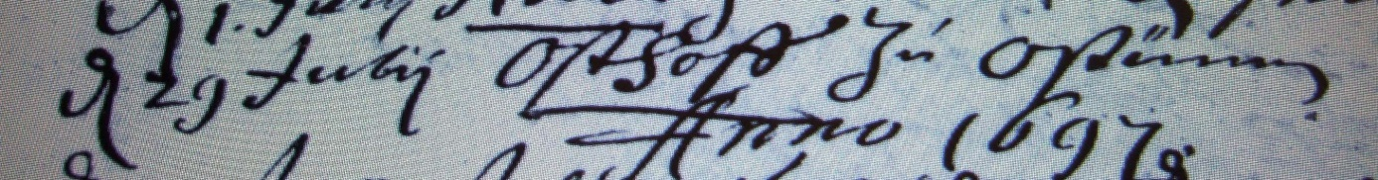

Kirchenbuch Rhynern 1696; ARCHION-Bild 42 in „Beerdigungen 1667 – 1742“
Abschrift:
„d 29 Julii Osthofs zu Ostünnen (Osttünnen, KJK)“.

